成品拆箱需求
一、主数据
1.指标分类
按部位给指标分类，每个类别底下做等级分类
指标类别 | 指标等级 | 指标描述
箱 | 红线问题 | 箱内少瓶
箱 | 严重问题 | 严重湿箱
箱 | 严重问题 | 纸箱粘连
箱 | 严重问题 | 纸箱磨损
箱 | 严重问题 | 纸箱明显色差
箱 | 严重问题 | 裹包开胶
箱 | 次严重问题 | 纸箱尺寸不符
箱 | 一般不良问题 | 接舌错位
箱 | 一般不良问题 | 离缝偏大
瓶 | 严重问题 | 负压瘪瓶
瓶 | 严重问题 | 油污脏瓶
瓶 | 严重问题 | 杂质瓶
瓶 | 次严重问题 | 受热胀瓶
瓶 | 次严重问题 | 支撑环卡伤
瓶 | 次严重问题 | 歪颈
瓶 | 次严重问题 | 歪底

2.指标计算规则
每个指标的不同等级有不同的计算规则，根据不合格数量进行扣分，满分100，底分0
指标类别 | 指标等级 | 数量范围 | 计算规则 | 单位
箱 | 红线问题 |  | 15*数量 | 箱
箱 | 严重问题 |  | 10*数量 | 箱
箱 | 次严重问题 |  | 3*数量 | 箱
箱 | 一般不良问题 | ≤20% | 3 | 箱
箱 | 一般不良问题 | ≥20%，＜40% | 5 | 箱
箱 | 一般不良问题 | ＞40% | 8 | 箱
瓶 | 严重问题 |  | 10*数量 | 瓶
瓶 | 次严重问题 | ≤2 | 3 | 瓶
瓶 | 次严重问题 | ≥2，＜6 | 5 | 瓶
瓶 | 次严重问题 | ≥6 | 8 | 瓶
瓶 | 一般不良问题 | ≤4 | 3 | 瓶
瓶 | 一般不良问题 | ≥4，＜8 | 5 | 瓶
瓶 | 一般不良问题 | ＞8 | 8 | 瓶

二、请检
1.拆箱时手工创建检验批，选择责任公司、质检部门、小类、规格等信息，检验批状态为新建

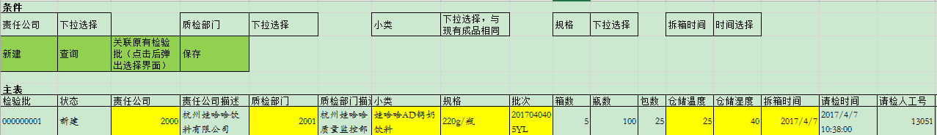
问题：检验批是否有编号规则 无
2.检验批创建成功后可关联原有检验批，关联时弹出对话框，在对话框中选择关联检验批
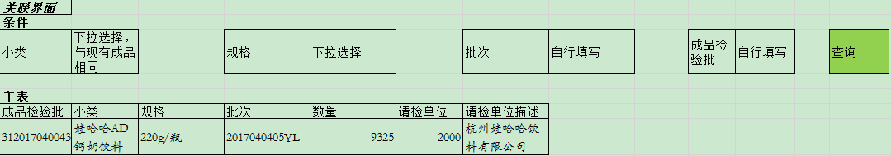

三、抽样
与检验结果录入同界面，抽样时记录抽样人的姓名和时间，检验批状态为抽样，未抽样前不给新增指标

四、检验结果录入
分厂或质监部自己选择检验指标，指标从指标分类的表中取，输入不合格数量，保存自动计算分值，但前台字段隐藏，检验批状态为录入
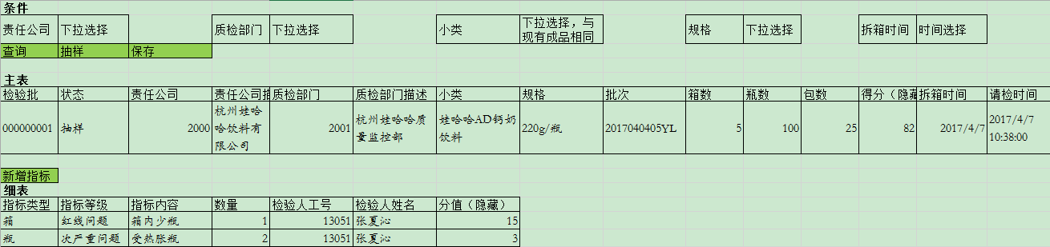
问题1：是否有复检 无
问题2：是否需要检验结果审核步骤 加审核

五、作废检验批
创建和录入过程中发现检验批有错误的，需要作废，作废时需要填写作废原因
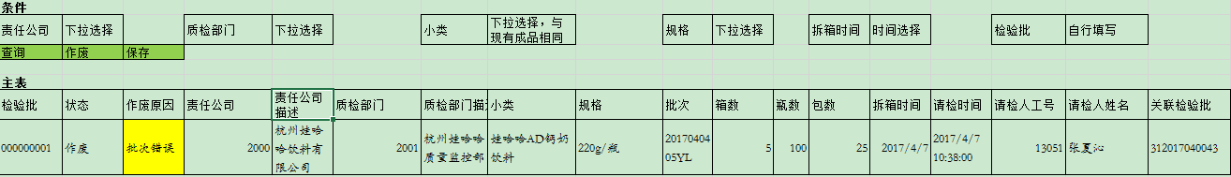

六、报表
1.分值查询表
质监部可见，查询每个检验批的分值
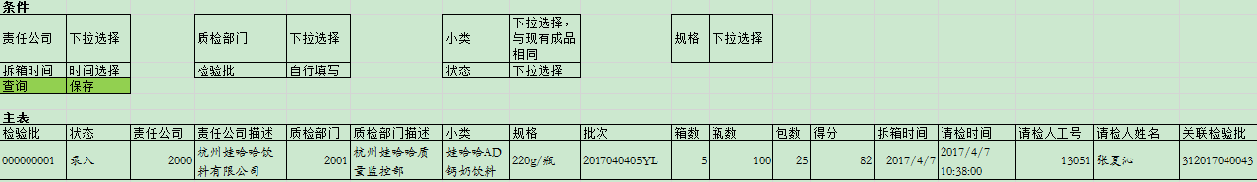
2.检验结果查询
分厂与质监部可见，查询每个检验批的检验结果
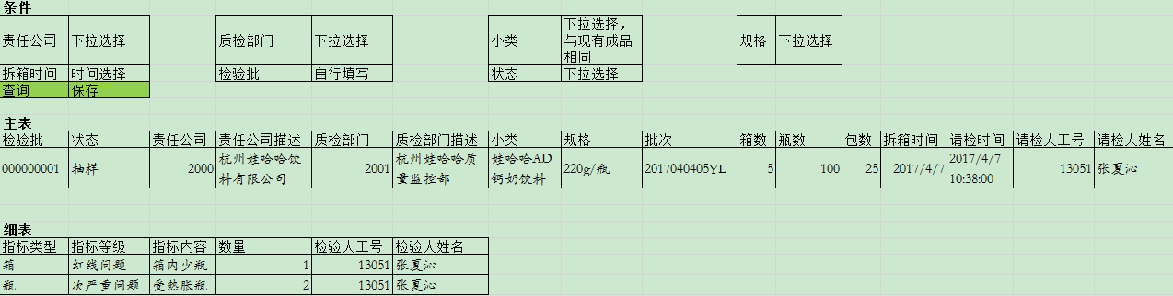
问题：主细表还是总表显示 总表

